简 报
石林县国有企业工作委员会 2021年4月20日 星期二

从党史汲取奋进力量 推动国企高质量发展
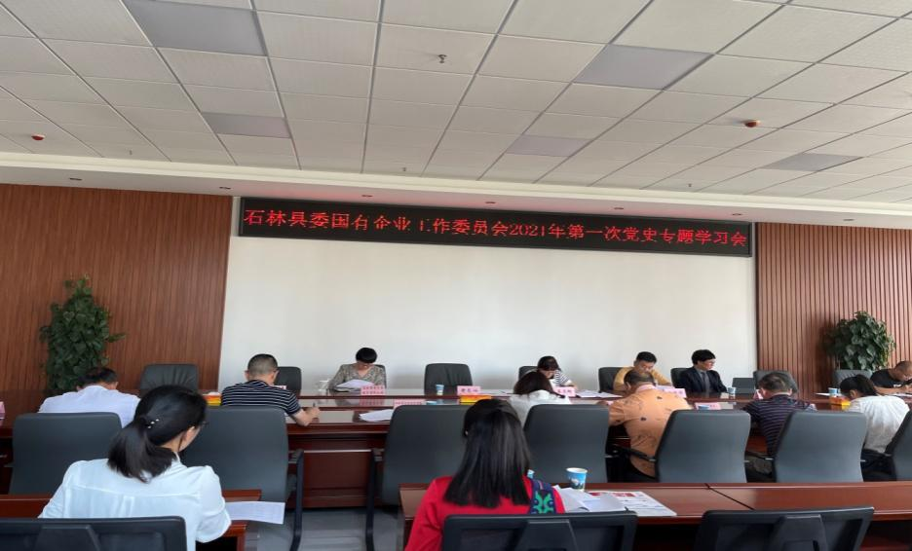
讲好党史故事，凝聚奋进力量。按照省市县委有关部署，4月20日，县国企党工委召集各企业党组织书记、委员、企业主要负责人开展党史学习教育专题会议，引导广大党员干部深刻领悟党史学习教育的重大意义和实践要求，坚定理想信念，传承红色精神，将党史学习教育成果转化为推动国企改革和国企高质量发展的强大动力，狠抓改革发展和生产经营各项工作，确保“十四五”开好局、起好步。
“党史学习教育是开宗明义、催人奋进的‘开学’第一课，要以史为鉴、坚定信仰，加快推动国有企业高质量发展。”4月20日，县委国有企业党工委专职副书记王月群同志组织县属国有企业党员干部进行了党史专题学习教育。她表示，县属国企上下要充分认识党史学习教育的重大意义，深入开展形式多样的学习教育活动，深刻了解认识党的历史，不断提高应对风险挑战的能力。
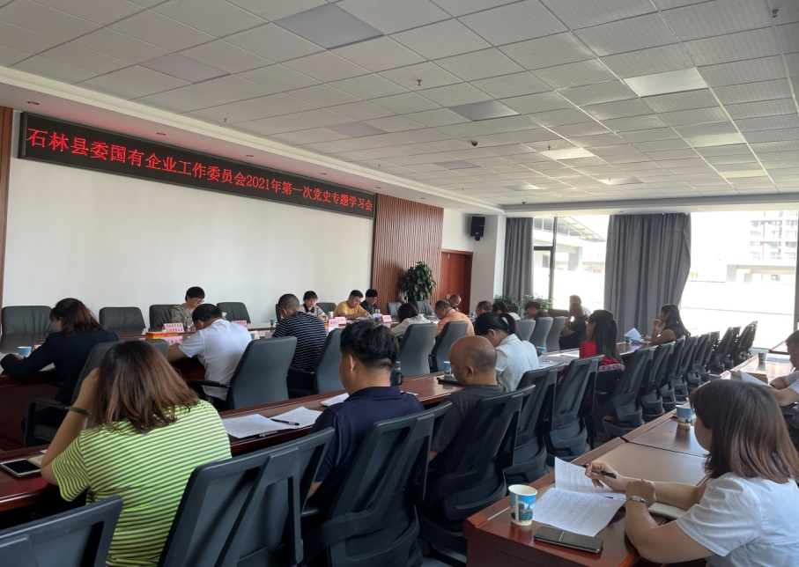
“推动学习教育往深里走、往心里走、往实里走，乘势而上、奋发作为，推进国有企业各项工作再上新台阶。全体党员干部要把党史学习教育作为贯穿全年的重大政治任务，通过集中宣讲、座谈宣讲、互动宣讲、调研宣讲、支部宣讲等多种形式，创新学习方式，丰富学习载体，切实把党史学习教育中焕发出来的热情和斗志，转化为推动国企改革和国有企业高质量发展的思路和举措。

